Муниципальное бюджетное дошкольное образовательное учреждение

«Детский сад № 4 «Радуга» г. Аргун

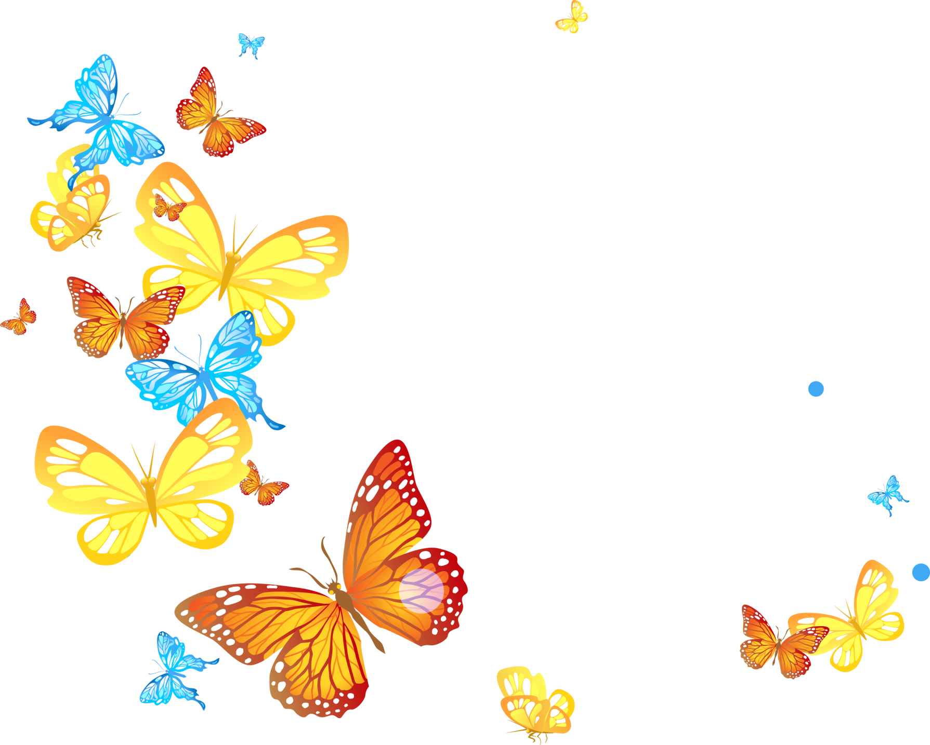

**Тренинг для детей 5-6 лет**

**«Искусство общения»**

Педагог-психолог: Х. А. Шидеева

г. Аргун, 2023 г.

**Цель:**эмоциональное сближение детей и совершенствование умения откровенно выражать свои чувства, умение говорить добрые слова и пожелания, а также умение проявлять сопереживание.

**Материал:** волшебная палочка, бабочка, магнитофон, листы бумаги с изображением клякс.

**Ход занятия.**

**Психолог:**  здравствуйте ребята! Я очень рада вас всех видеть. Сейчас мы поприветствуем друг друга. Но приветствовать мы будем не словами, а с помощью рук. Закройте глаза. Я дотронусь до того, кто сидит справа от меня. Он примет моё приветствие и точно также передаст его соседу – дотронется до него. И так далее, пока моё приветствие опять ко мне не вернётся, только уже с другой стороны. Замечательно! А сейчас мы проведём игру «Похвали соседа».

**Дети:** Каждый ребёнок хвалит своего соседа справа, последний хвалит психолога.

**Психолог:** Молодцы ребята! Вы очень старались хвалить своего соседа, и за это я , с помощью этой волшебной палочки перенесу вас на бал, где много бабочек, стрекоз, жуков, комариков и других насекомых.

(Психолог взмахивает волшебной палочкой и дети под волшебную музыку переносятся в сказочную страну.)

**Психолог:** ой ребята! А кто это у нас на земле лежит?

**Дети:** это бабочка!

**Психолог:** да, действительно это бабочка. Но почему же она не летает? А давайте подойдём к ней и посмотрим, может ей нужна наша помощь. (Дети вместе с психологом подходят  к бабочке, психолог берёт её в руки). Ребята да у неё крылышко поломано. Давайте поможем ей. Пусть каждый из вас скажет ей своё пожелание. (Дети передают бабочку друг другу и высказывают свои пожелания).

**Психолог:** ну, вот ребята посмотрите, вы вылечили бабочку и теперь она может летать. (Психолог отпускает нитку и показывает детям как бабочка летает). А теперь ребята закройте глаза и представьте, что вы превратились в таких же красивых бабочек. (Звучит музыка, дети начинают перемещаться по комнате изображая полёт бабочек. Музыка затихает)

**Психолог:**  Ребята пока вы изображали полёт бабочки, моя волшебная палочка переместила нас в страну «Клясография». Посмотрите, кляксы ленятся, ничего не хотят делать. Давайте им поможем. (Листы бумаги с изображением клякс лежат на ковре). Выберите любую кляксу и превратите её во что-нибудь интересное. (Звучит музыка, под звуки которой дети дорисовывают детали, чтобы из кляксы получился какой-нибудь персонаж. По окончании работы все рассматривают рисунки, психолог хвалит детей.)

**Психолог:** Молодцы ребята! Но нам с вами уже пора возвращаться в детский сад. (Дети садятся на свои места. Закрывают глаза и под музыку волшебная палочка возвращает их домой).

**Психолог:** Ребята вам понравилось наше путешествие.

**Дети:** да!

**Психолог:** А что вам больше всего понравилось в сказочной стране?

**Дети:** дают свои варианты ответов.

**Психолог:** Наше занятие подходит к концу. Я вас всех благодарю. Мне было очень приятно с вами работать. А сейчас мы будем передавать друг другу волшебную палочку и говорить в какую волшебную страну вы бы хотели отправится в следующий раз.